카테고리 06. 평화 관광 | 세부 주제 6-2. 판문점 관광

콘텐츠 개요
플레이어 역할 | 아키비스트
시대적 배경 | 2026년 현재 (2023 재무장·2025 블루빌딩 폐쇄 이후)
핵심 장소 | 판문점 JSA, 자유의 집, T2 회담장, 캠프 보니파스
자료 구성 | 관광 통역 안내사 일기 / 관광 안내 리플릿 / 사진 / 독일 관광객 인터뷰
게임 메카닉 | 크로스 참조 빈칸 채우기
핵심 키워드 | 판문점 관광, 자유의 집, T2 회담장, 캠프 보니파스, 베를린 장벽

자료 A: 관광 통역 안내사의 일기
출처: DMZ 우편사서함에서 발견된 일기장 (가상)
작성자: 판문점 관광 전문 관광 통역 안내사 박수현 (가상, 영어권 담당)
2026년 3월 14일 (토요일)
오늘 오전 투어. 미국인 12명, 영국인 4명, 호주인 2명, 독일인 1명. 캠프 보니파스에서 유엔사 브리핑을 마치고 [A]으로 이동했다.
옥상 전망대에 올라서자 파란 회의실 건물 세 동이 한눈에 보인다. T1, T2, T3. 그 너머로 북한 판문각. 관광객들이 일제히 카메라를 들었다.
"Can we go inside the blue building?"
오늘도 이 질문이 나왔다. 2025년 12월부터 유엔사가 T2 출입을 영구 중단했다. 예전에는 회담장 안에서 군사분계선을 넘어볼 수 있었는데. 녹색 펠트 탁자 위 마이크 선이 곧 국경이었다. 그 몇 발자국을 건너는 경험이 이 투어의 하이라이트였는데.
"No, unfortunately not anymore. Since December 2025, the blue buildings are permanently closed to visitors. But from the rooftop here, you can see everything — T2, the MDL, even Panmungak across the border."
아쉬운 표정들. 이해한다. 나도 아쉽다.
2026년 3월 15일 (일요일) — 휴무
어제 투어에서 받은 질문들을 정리한다. 영어권 관광객이 자주 묻는 것들.
1. "Why are the buildings blue?" — 유엔 깃발 색이다. 유엔군사령부가 관리하는 건물이라는 뜻.
2. "Is the MDL a wall?" — 아니다. 콘크리트 턱(curb)이 깔려 있을 뿐이다. 베를린 장벽처럼 물리적 장벽은 없다. 하지만 그 낮은 턱을 넘는 것이 세상에서 가장 어려운 몇 발자국이다.
3. "Can North Korean soldiers see us?" — 그렇다. 판문각 창문에서 관찰하고 있다. 우리가 그들을 보듯, 그들도 우리를 보고 있다.
4. "What happened in 2018?" — 남북 정상이 이 경계를 함께 넘었다. JSA가 비무장화됐고, 남북 군인이 노란 완장만 차고 자유롭게 오갔다. 잠깐이었지만.
5. "Is it safe?" — 유엔사가 모든 절차를 통제한다. 복장규정부터 촬영 제한까지. 안전하다. 다만, 이곳이 여전히 군사지역이라는 사실은 잊으면 안 된다.
가끔 독일에서 온 관광객이 "우리도 이런 곳이 있었다"고 말한다. 그들은 베를린 장벽이 무너진 걸 기억한다. 우리는 아직 기다리고 있다.

자료 B: 판문점 관광 안내 리플릿
출처: 판문점 관광 안내 자료 재구성
참고: 판문점트래블센터(http://www.panmunjomtour.com) / Visit Korea(https://english.visitkorea.or.kr/svc/contents/contentsView.do?vcontsId=107338) / 판문점견학지원센터(https://www.panmuntour.go.kr)
판문점(JSA) 관광 안내
■ 관광 개요
판문점 공동경비구역(JSA)은 비무장지대 안에서 남북이 마주하는 유일한 장소입니다. 유엔군사령부(UNC)가 관리하며, 지정 여행사를 통해서만 방문할 수 있습니다.
■ 투어 일정
• 집결: [B] (경기도 파주시 진서면, UN군 전진기지)
• 브리핑: 유엔사 군인의 안보 상황 설명 (약 20분)
• 이동: 자유의 집 옥상 전망대 → JSA 일대 관람
• 소요시간: 약 3시간 (JSA 구간)
• 운영일: 화·수·금·토 (월·목·일, 유엔사 공휴일 휴무)
■ 복장 규정 (UNC 규정)
다음 복장은 입장이 거부됩니다:
• 민소매, 라운드넥 티셔츠
• 반바지, 미니스커트
• 찢어진 청바지 (일반 청바지는 가능)
• 운동복, 군복 스타일 의류
• 샌들, 슬리퍼 (발가락 노출 신발)
• 국기·국가명이 표시된 의류
■ 지참 서류
• 외국인: 여권 필수 (사전 여권 사본 제출)
• 내국인: 신분증 (통일부 별도 절차)
• 예약 시 여권번호·국적을 유엔사에 48시간 전 보고
■ 촬영 규정
• 90mm 이상 줌 렌즈 반입 금지
• 군인·초소·민감 구역 촬영 금지
• 안내사가 지정한 포토존에서만 촬영 가능
■ 주요 볼거리
• 자유의 집: 남측 최북단 건물, 옥상에서 JSA 전경 조망
• T2 회담장: 군사정전위원회 회의실. 파란 지붕의 상징적 건물
※ 2025년 12월부터 T2 내부 출입 영구 중단 (유엔사 결정)
• 판문각: 북한 측 건물. 자유의 집 맞은편에 위치
• 돌아오지 않는 다리: 정전 후 포로 교환에 사용된 다리
• 기념 소나무: 2018년 남북 정상이 함께 심은 나무
■ 연령 제한
• JSA: 만 11세 미만 입장 불가
• 일반 DMZ: 만 7세 이하 입장 불가

자료 C: 사진 자료
사진: 공동경비구역(JSA) 전경
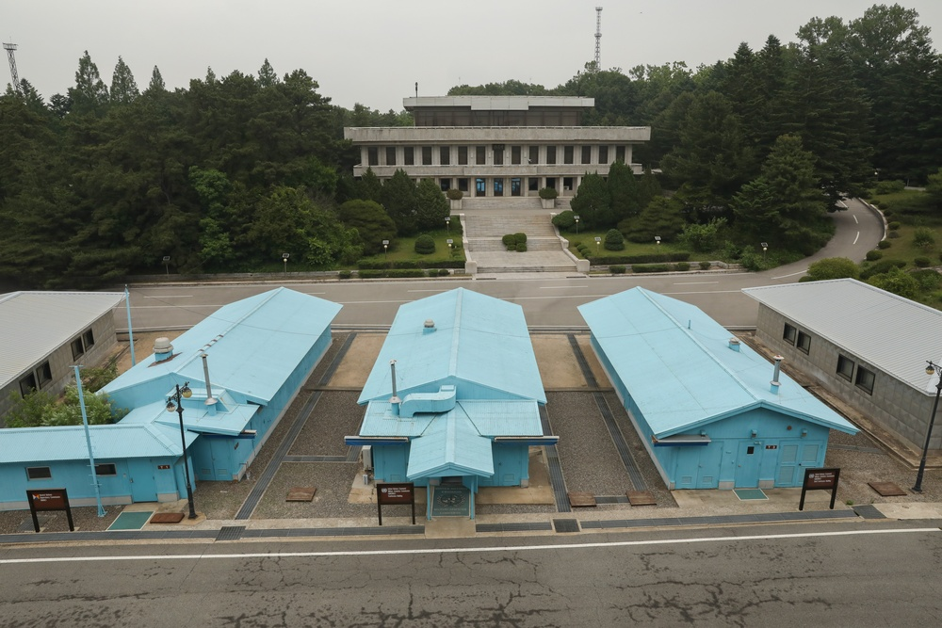
[캡션] 남측에서 내려다본 공동경비구역(JSA). 군사분계선 위에 놓인 파란색 유엔 회담장 건물 T1·[C]·T3가 일렬로 서 있고, 그 너머로 북한 판문각이 보인다. 가운데 건물인 [C] 내부에는 녹색 펠트 탁자가 놓여 있으며, 탁자 중심선이 곧 군사분계선이다. 2025년 12월부터 관광객의 [C] 출입이 영구 중단되어, 현재는 자유의 집 옥상에서 이 풍경을 조망하는 방식으로 투어가 운영된다.
사진 출처: Cpl. Bowden Drake-Deese, 20th Public Affairs Detachment, 2023년 6월 6일 촬영. Public Domain (미국 연방정부 저작물)
원본: https://www.dvidshub.net/image/7872434/unc-deputy-commander-visits-jsa

자료 D: 독일 관광객 인터뷰
출처: 판문점 관광 후 외국인 관광객 인터뷰 재구성 (가상)
참고: Hanns-Seidel-Foundation Korea(https://korea.hss.de/en/news/the-berlin-wall-in-gangwon-do-news2791/) / Pew Research Center(https://www.pewresearch.org/short-reads/2019/10/18/how-the-attitudes-of-west-and-east-germans-compare-30-years-after-fall-of-berlin-wall/)
인터뷰 대상: 토마스 뮐러(Thomas Müller), 51세, 베를린 출신 (가상)
Q: 판문점을 방문한 소감이 어떠세요?
A: 말로 설명하기 어렵습니다. 저는 1989년에 [D]이 무너지는 걸 직접 봤어요. 열네 살이었죠. 그때의 기억이 오늘 다시 떠올랐습니다.
Q: 베를린과 이곳을 비교하면?
A: 베를린에서는 장벽 양쪽에 사람들이 살았어요. 서로 손을 흔들 수 있을 만큼 가까웠죠. 여기는 달라요. 4킬로미터 폭의 빈 땅이 있고, 지뢰가 있고, 철조망이 있어요. 그런데 저 파란 건물들—T1, T2, T3—이 그 한가운데 서 있잖아요. 아주 작은 공간에서 남과 북이 마주보고 있다는 게... 초현실적이에요.
Q: 가장 인상 깊었던 순간은요?
A: 자유의 집 옥상에서 내려다봤을 때요. 안내사분이 "저기 판문각 창문에서 북한 쪽도 우리를 보고 있다"고 했어요. 서로 바라보고 있는데 아무 말도 할 수 없다는 것. 그게 분단의 본질이라고 느꼈습니다.
Q: 독일은 통일한 지 35년이 넘었잖아요. 한국에 하고 싶은 말이 있다면?
A: 솔직히 말하면, 통일은 끝이 아니에요. 시작이에요. 독일에서도 아직 동서 간 격차가 있고, 30%가 통일 결과에 불만족한다는 조사도 있어요. 하지만 캠프 보니파스에서 브리핑을 들으며 느꼈어요. 이곳은 아직 그 시작조차 하지 못한 곳이라는 걸.
2018년에 남북 정상이 이 경계를 함께 넘었다고 들었어요. 그 순간은 1989년 11월 9일, 우리가 장벽 위에 올라섰던 그 밤과 같은 의미였을 겁니다. 다만... 그 뒤가 달랐죠. 우리에겐 다음 날이 왔지만, 여기는 다시 닫혔으니까요.

빈칸 정답표
각 자료에 빈칸 1개, 총 4문제. 정답은 반드시 다른 자료에서 찾아야 합니다.
빈칸 | 정답 | 소속 | 출처
[A] | 자유의 집 | 자료 A (안내사 일기) | 자료 B "자유의 집: 남측 최북단 건물, 옥상에서 JSA 전경 조망" / 자료 C "자유의 집 옥상에서 이 풍경을 조망"
[B] | 캠프 보니파스 | 자료 B (리플릿) | 자료 A "캠프 보니파스에서 유엔사 브리핑" / 자료 D "캠프 보니파스에서 브리핑을 들으며"
[C] | T2 | 자료 C (사진) | 자료 A "T1, T2, T3" / 자료 B "T2 회담장: 군사정전위원회 회의실" / 자료 D "T1, T2, T3"
[D] | 베를린 장벽 | 자료 D (독일 관광객 인터뷰) | 자료 A "베를린 장벽이 무너진 걸 기억한다"

